Below are 3 hunts for you to do with your family. How many of these insects, plants, and birds can you find?

Abajo hay 3 búsquedas para que hagas con tu familia. ¿Cuántos insectos, plantas y pájaros puedes encontrar?
______________________________________________________________________
Búsqueda de Insectos - Insect Scavenger Hunt

It is time to go on an insect hunt! How many of these insects can you find?

¡Es hora de ir a la búsqueda de insectos! ¿Cuántos de estos insectos puedes encontrar?

Hormiga / Ant 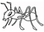

Abeja / Bee 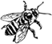
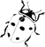
Vaquita de San Antonio / Ladybug

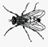
Mosca / Fly

Mariposa / Butterfly 

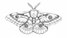

Polilla / Moth

Escarabajo / Beetle 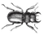

Otros / Other:______________

Ronda extra - Bonus Round

¿Puedes encontrar algunos bichos que no son insectos?
Can you find some bugs that are not insects?

Araña (8 patas) / Spider (8 legs) 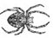

Cochinilla / Roly-poly 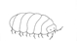

Plantas en mi vecindario - Plant Scavenger Hunt

Tú caminas pasando cientos de plantas cada semana, pero¿ cuántas de ellas conoces? Hoy verás cuántas plantas puedes encontrar en tu caminata. Distintas partes de Nuevo México tienen diferentes tipos de plantas. ¡Será interesante descubrir que vive cerca tuyo!

You walk by hundreds of plants every week, but how many of them do you know? Today you are going to see how many plants you can find on a walk. Different areas in New Mexico have different types of plants. It will be interesting to see what lives near you!

Trees / Árboles
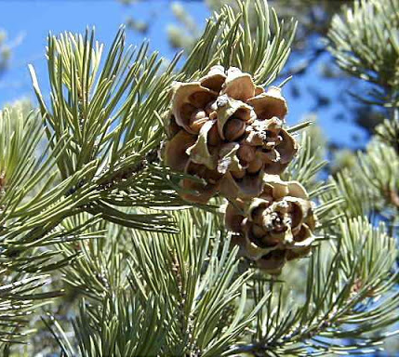  Piñon - Small trees that produce pine nuts. Found near the foothills or in areas that get more water. Often found near juniper. A favorite tree of scrub jays for food. Needle leaves are in bundles of two.  Piñón - Pequeño árbol que produce piñones. Se encuentra cerca de la base de colinas o lugares que reciben más agua.Frecuentemente se encuentra cerca de Juniper/Enebro. Las hojas en forma de aguja se agrupan de a dos. | 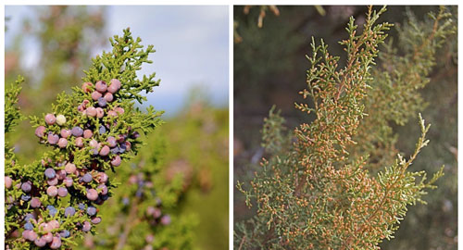  Juniper - Small trees or large bushes. The leaves are scales along the branches. Females produce blue cones and males produce pollen.  Juniper/Enebro - Árboles pequeños o grandes arbustos. Tiene hojas escamosas alrededor de las ramas. Las plantas femeninas producen conos azules y las masculinas polen. | 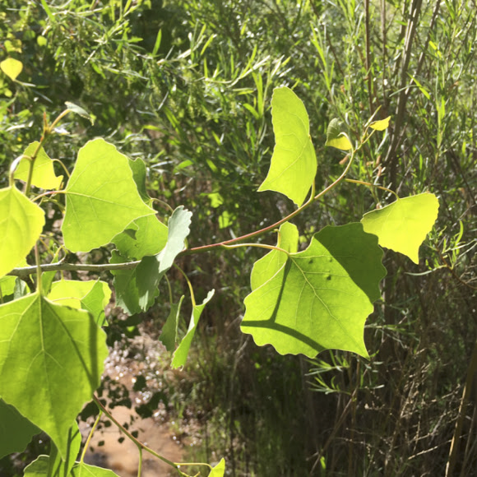  Rio Grande Cottonwood - Large trees that live near water. Rough grey bark and large heart shaped leaves. Produce seeds that float in cotton in the spring.  Álamo Río Grande - Árboles grandes que viven cerca del agua. Tronco con corteza gris áspera y hojas grandes con forma de corazón. Produce semillas que flotan como algodón en primavera.

Shrubs/ Arbustos
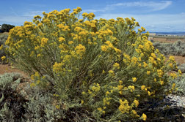  Chamisa - Leaves are grey and long. Blooms with yellow, smelly flowers in the fall. Important pollinator flower when few other plants are blooming.  Chamisa - Tiene hojas largas y grises. Florece en otoño con flores amarillas y con olor. Es un polinizador importante en la época del año en que no hay muchas plantas floreciendo. | 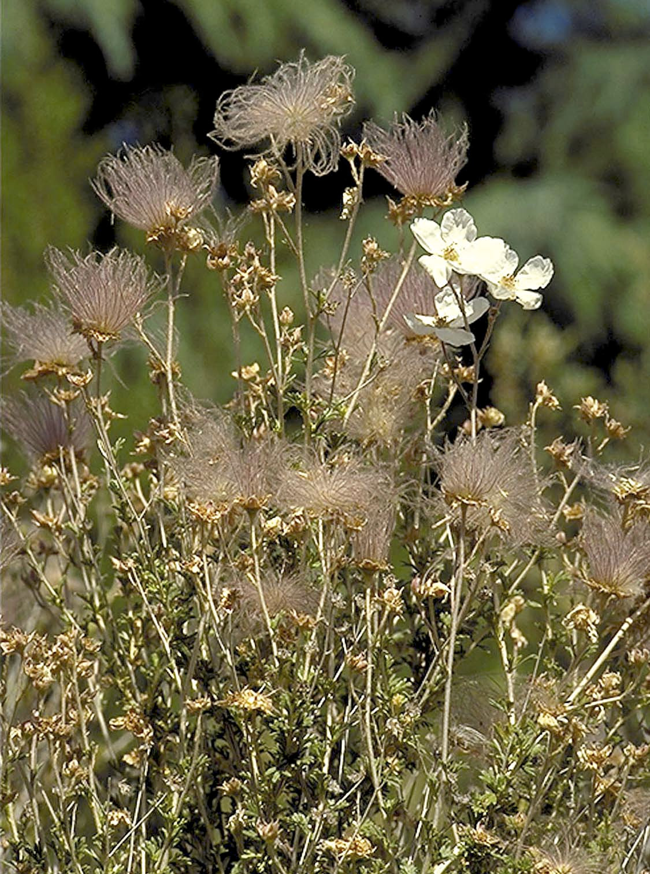  Apache plume -  Blooms with small, white flowers with five petals. Seed heads are feathery and pink. Usually 4-5 feet tall.  Apache plume/ Ponil -  Florece con flores pequeñas , blancas y con 5 pétalos. Las cabezas de sus semillas tienen plumas y son rosadas. Normalmente tienen 4-5 pies de altura. | 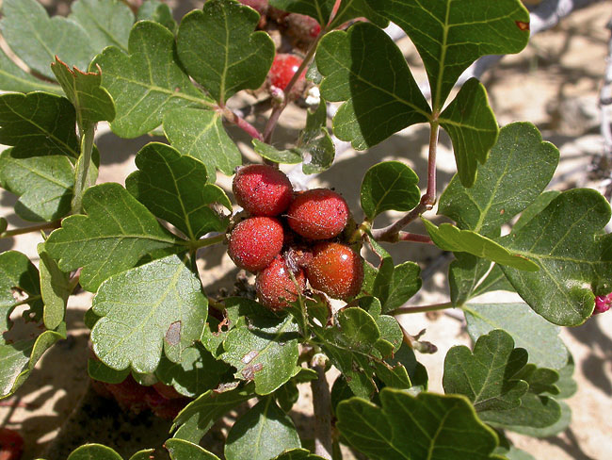  Three Leaf Sumac - Found in areas with groundwater. Produces red berries in the summer that can be used to make a lemonade like drink.  Sumac de Tres Hojas - Se encuentra en áreas con agua subterranea. Produce frutos bayas rojas en el verano, y que puede usarse para hacer bebidas similares a una limonada.

Forbs/ Forrajeras
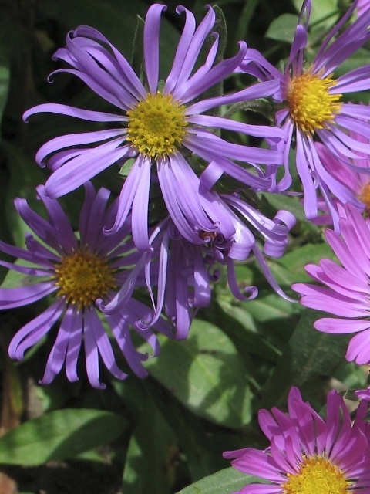  Purple aster - These purple flowers bloom in the fall. They are pollinated by bees and other insects.  Aster Morado - Estas flores moradas florecen en el otoño. Son polinizadas por abejas y otros insectos. | 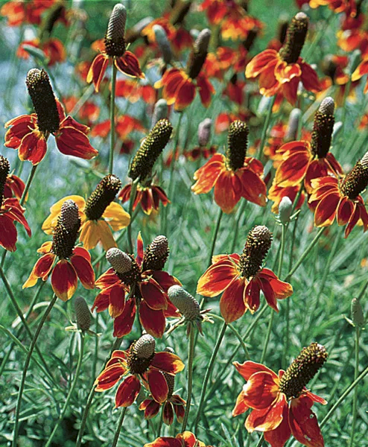  Prairie coneflower Wildflowers native to the southwestern US. Color of summer blooms ranges from red to yellow or a mix of the two.  Sombrero Mexicano - Flores silvestres nativas del Suroeste de Estados Unidos. Florece en el verano con una variedad de rojos a amarillos o mezcla de ambos. | 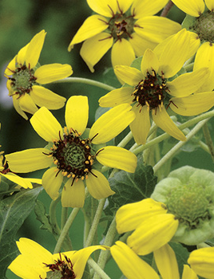  Chocolate daisy - Their morning flowers smell like chocolate. Grow with little water. Not real chocolate-do not eat!  Margarita de Chocolate - Sus flores por la mañana huelen a chocolate Crecen con poca agua. No es realmente chocolate- ¡No las coman!

Cactus/Cactus
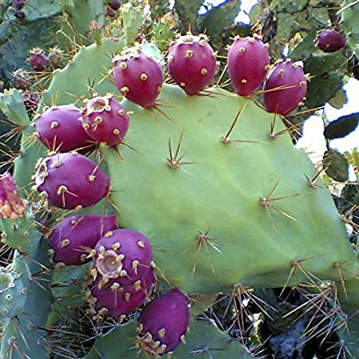  Prickly pear - Flat paddles with bright red fruit. The fruits are sweet, but covered in spines.  Nopal - Paletas planas con frutos rojos brillantes. El fruto es dulce, pero cubierto de espinas. | 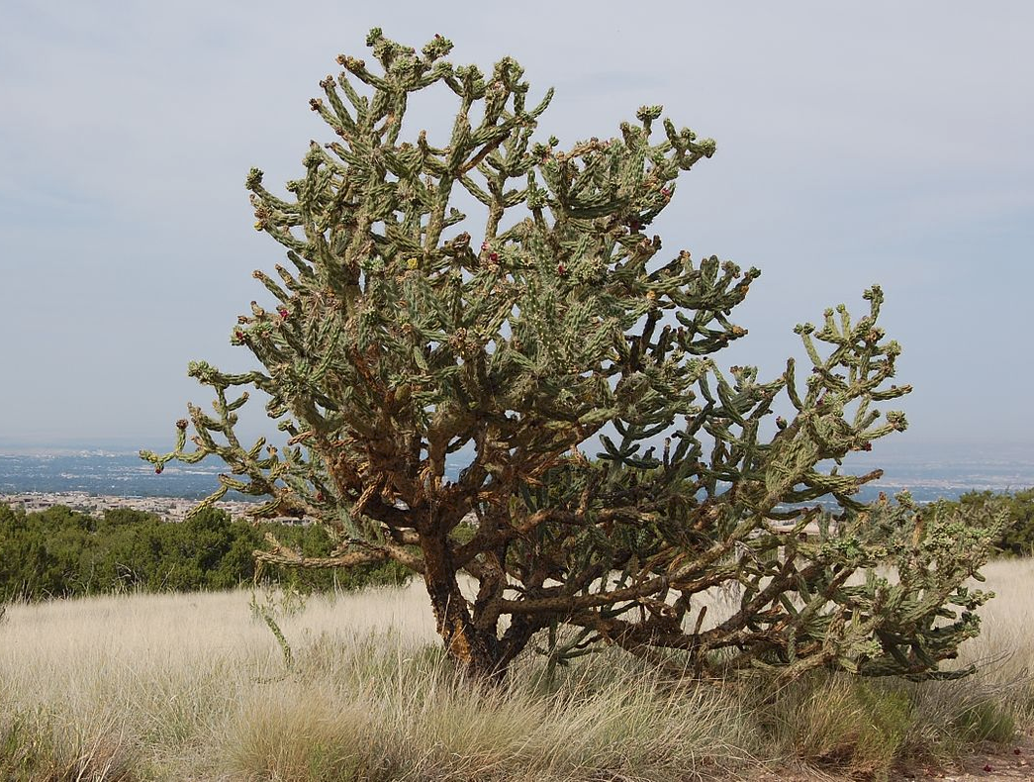  Cane cholla - Common around Santa Fe. The tall cactus grow with thin stems that look like canes.  Caña de Chola - Muy común alrededor de Santa Fe. Este cactus alto crece con angostos tallos que parecen cañas. | 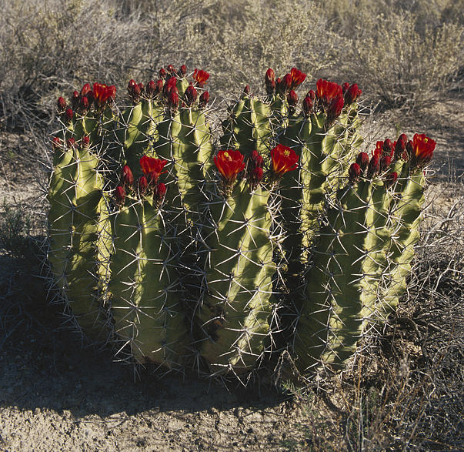  Claret cup cactus - Found camouflaged in grassy areas. It is easily seen when they bloom with bright red flowers in May.  Cactus Erizo - Se encuentra camuflado en áreas con pastos. Es fácil de verlos cuando florece en mayo, con sus flores color rojo brillante.

Grass/ Pastos
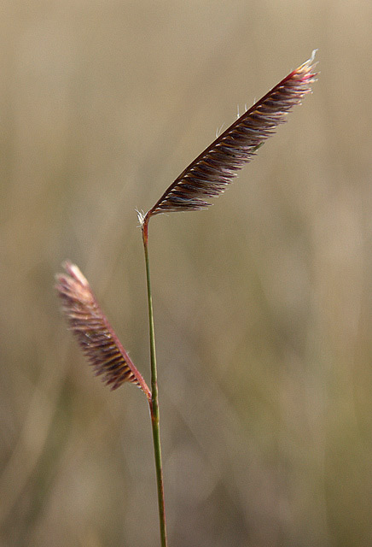  Blue grama - New Mexico’s state grass. Seeds look like eyelashes or eyebrows.  Pasto azul - Es el pasto del estado de Nuevo México. Sus semillas parecen pestañas o cejas. | 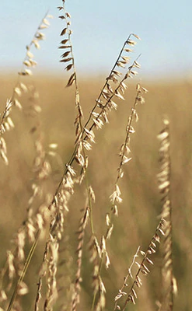  Sideoats grama - Related to blue grama, seeds are lined up along the sides of the stem.  Sideoats grama - Relacionada con el pasto azul, sus semillas están alineadas a los lados del tallo | 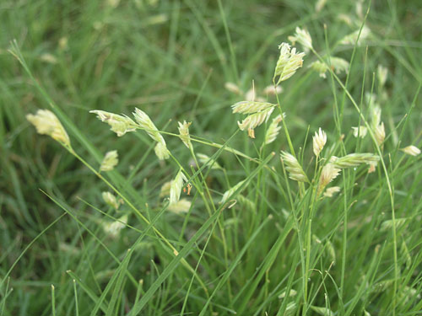  Buffalo grass - A low growing grass. It spreads using rhizomes (shoots with new plants off a stem.)  Pasto de Búfalo - un pasto que crece poco. Se esparce usando rizomas( tallo subterráneo horizontal que crea otras plantas)é

What other plants can you find? Record what you see and what else you notice in your nature journal.

¿Qué otras plantas puedes encontrar? Escribe y toma nota en tu diario de lo que ves y te llama la atención.
Bird Scavenger Hunt List - Pájaros en mi vecindario

Birds live all around Santa Fe. Take a walk in your neighborhood to see what birds you can find. Some common birds are listed below. Check off what you find. Draw other birds in the empty boxes below. How many can you find?

Muchos pájaros viven en todo alrededor de Santa Fe. Da un paseo por tu vecindario para ver qué aves puedes encontrar. Algunas aves comunes están en la lista de abajo. Comprueba lo que encuentres. Dibuja otros pájaros en las cajas de abajo. ¿Cuántos puedes encontrar?

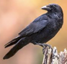  Crow: Large black birds that are often seen flying in small groups. Smaller than a raven.  Cuervo: Grandes pájaros negros que a menudo se ven volando en grupos pequeños. Son más pequeño que un cuervo grajos. | 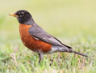  American robin: Medium bird with a red breast. Seen in trees and on the ground looking for insects.  Petirrojo americano: Pájaro mediano con pecho rojo. Se encuentra en los árboles y en el suelo en busca de insectos. | 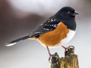  Spotted towhee: Similar size and color as a robin. Look for a red eye. Found on the ground, scratching under trees.  Rascador zarcero: Tamaño y colores similares a los de un petirrojo. Busca un ojo rojo. Se encuentra en el suelo, rascándose.
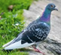  Pigeon: Found in cities, often feeding off trash or scraps. It is a medium/large size.  Paloma doméstica: Se encuentra en las ciudades, a menudo alimentándose de basura o chatarra. Es de tamaño mediano/grande. | 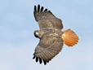  Red tailed hawk: Large bird, often seen flying or sitting on trees or poles.  Halcón de cola roja: Pájaro grande, a menudo visto volando o sentado en árboles o postes. | 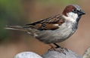  House sparrow: Small bird seen primarily in cities, eating scraps.  Gorrión: Pequeño pájaro visto principalmente en las ciudades, comiendo restos.
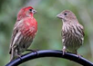  House finch: Male has a red head and chest, female is all brown/tan. Small. Found in town.  Pinzón mexicano: El macho tiene la cabeza y el pecho rojos, la hembra es toda marrón/café claro. Pequeño. Se encuentra en la ciudad. | 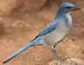  Scrub jay: Medium size blue bird with a grey chest. Found in junipers and piñon.  Chara: Pájaro azul de tamaño mediano con un pecho gris. Se encuentra en los cedros y piñón. | 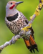  Northern flicker: Medium to large bird in the woodpecker family. Orange under wings.  Carpintero de pechera: Pájaro mediano a grande en la familia de los pájaros carpinteros. Tiene color naranja bajo las alas.

